Résume pratique

1/ configuration de base des routeurs :

R1_A :

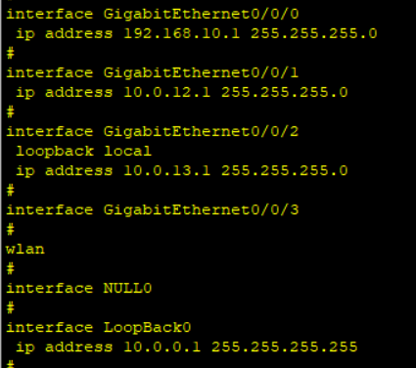

R2_A

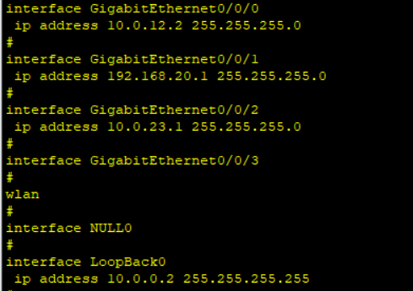

R3_A

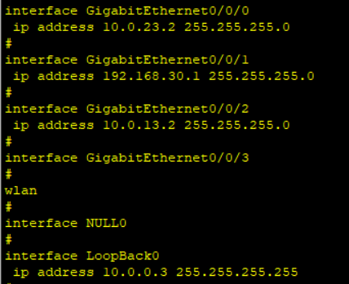

2. Configuration IP des PC

PC1_A

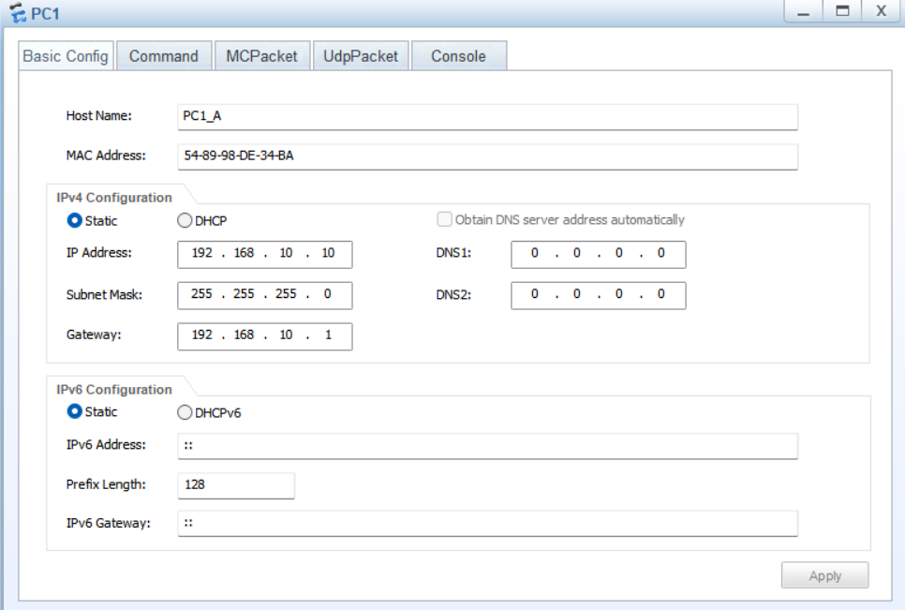

PC2_A

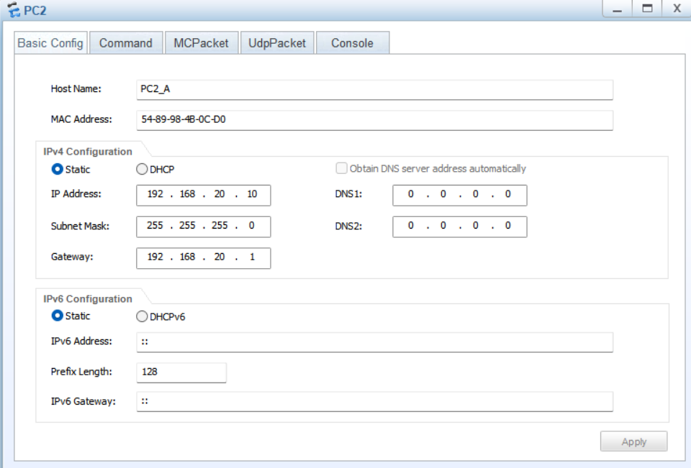

PC3_A

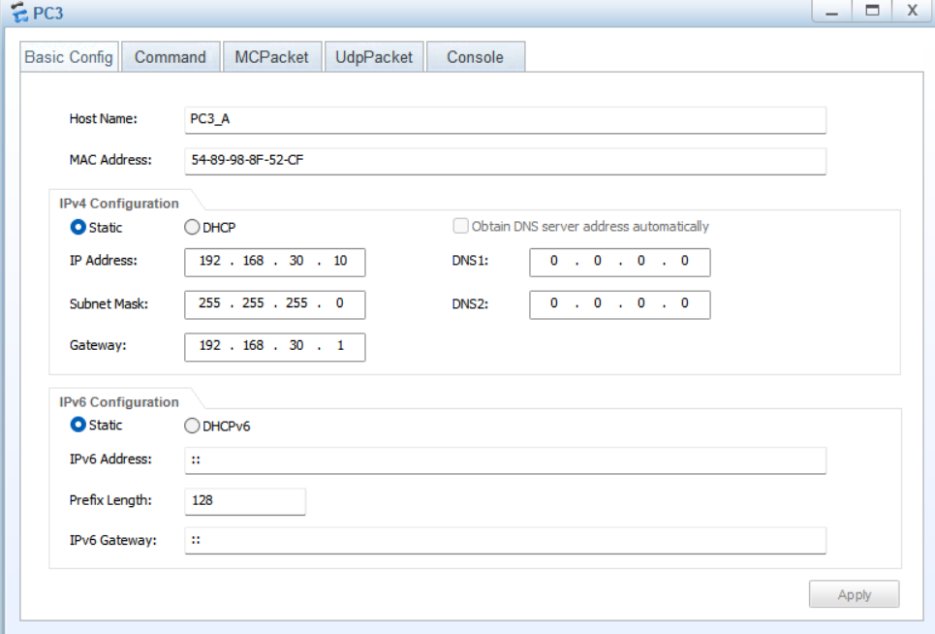

3. Routage statique, par défaut et route de secours

R1_A

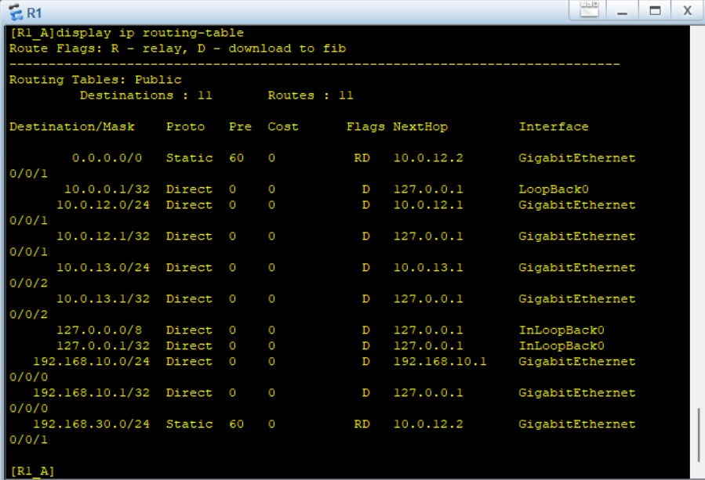

R2_A

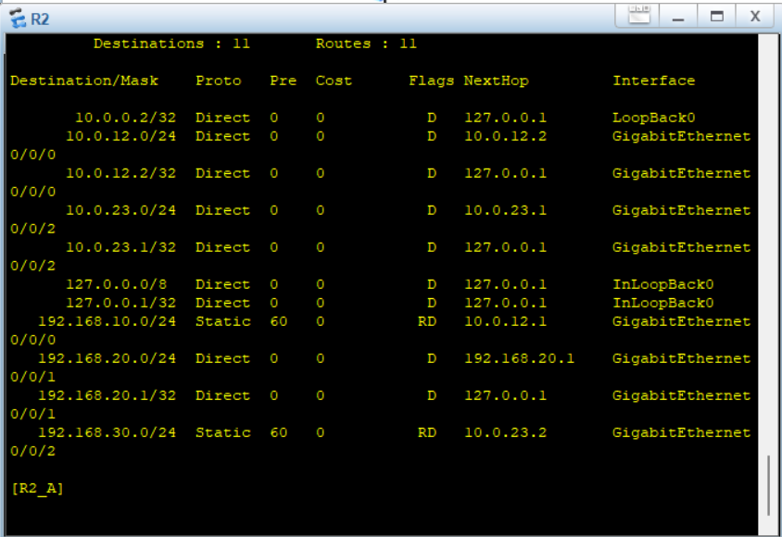

R3_A

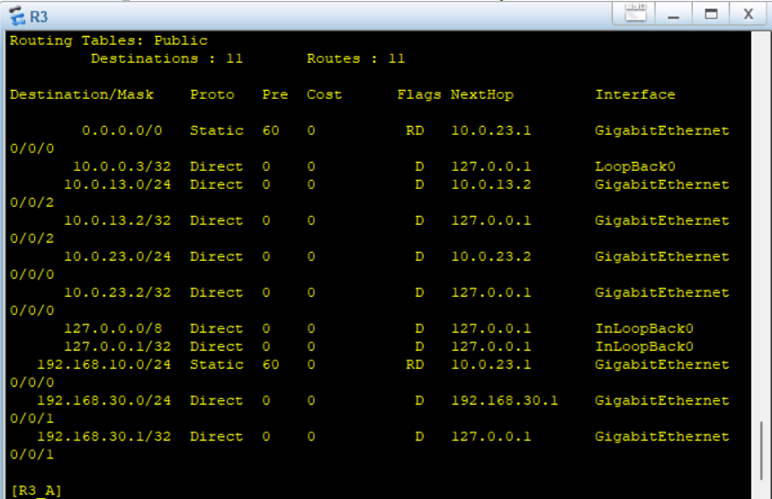

Test de la route de secours :

Vérifier le ping entre PC1 et PC3.

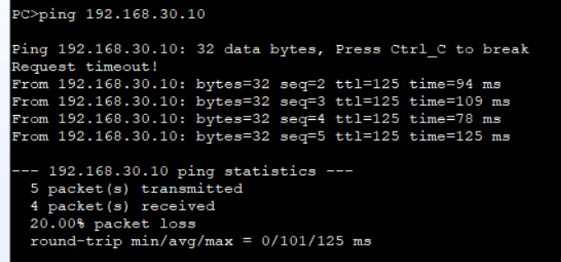

Couper l’interface **Gig0/1** de R1 (vers R2).



Tester à nouveau la connectivité entre PC1 et PC3.

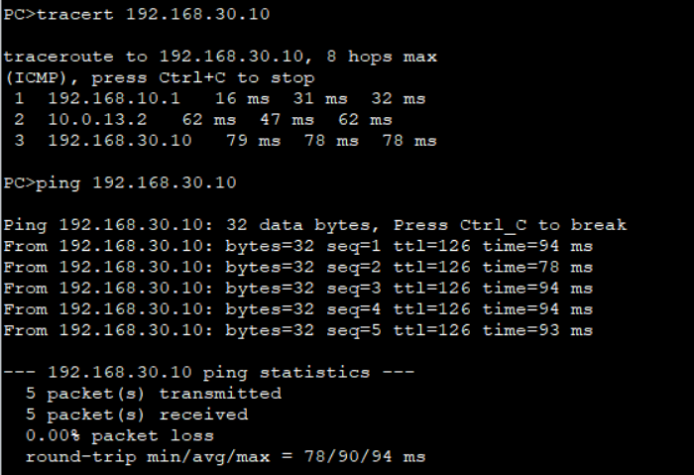Vérifier que le trafic utilise R1 ↔ R3.

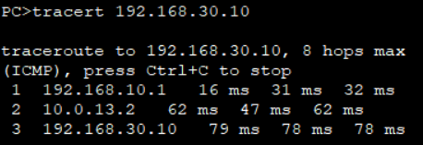

4. Routage dynamique (OSPF)

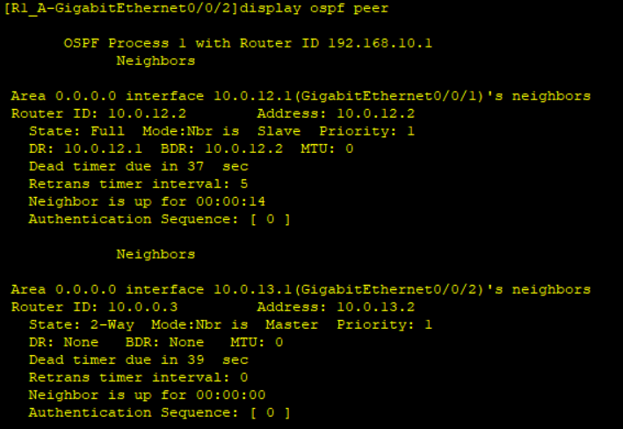

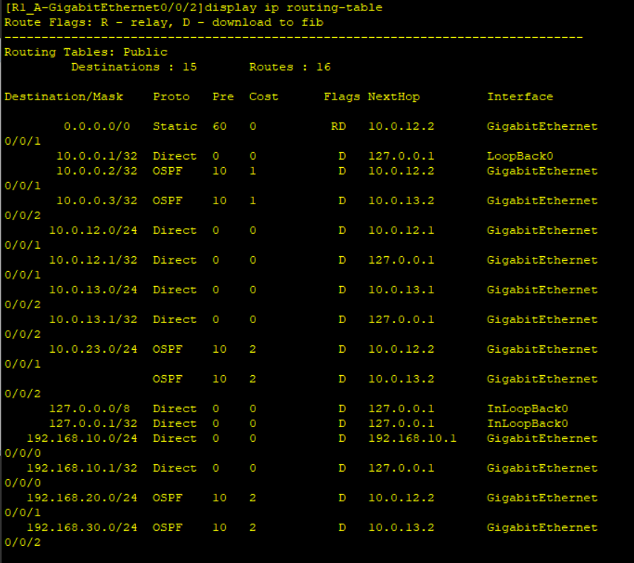

5. DHCP

